Demonstrationsversuch: Experimentreihe zur Wiederholung und Vertiefung
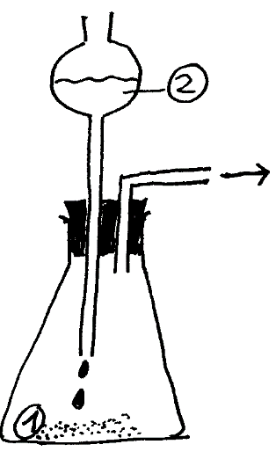
Teil 1
Ausgangsstoffe: 1:_Calciumchlorid ___ 2:___Schwefelsäure______

Beobachtung

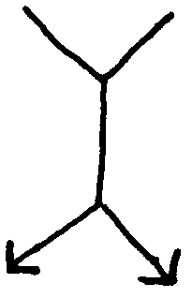
Reaktionsschema
mit Ausgangs- und Endstoffen

Reaktionstyp:

Teil 2
Ausgangsstoffe: 1:_________________ 2:___Kaliumbase__________

Beobachtung

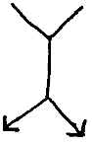
Reaktionsschema
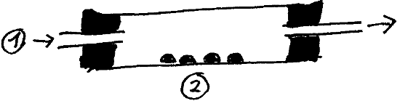
mit Ausgangs- und Endstoffen

Reaktionstyp:

Teil 3
Ausgangsstoffe: 1:___________________ 2:___Silbernitrat_________

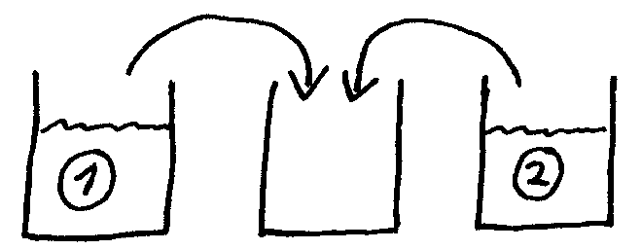
Beobachtung

Reaktionsschema
mit Ausgangs- und Endstoffen

Reaktionstyp:

Teil 4
Ausgangsstoffe: 1:____________________ 2:___Schwefelsäure_______
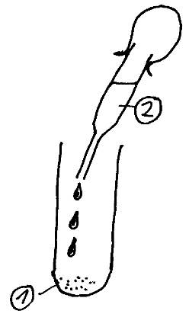

Beobachtung

Reaktionsschema
mit Ausgangs- und Endstoffen

Reaktionstyp:

Bei Teil 2 – 4 ist der Ausgangsstoff 1 immer einer der beiden Endstoffe vom vorigen Versuchsteil!
Experimentreihe zur Wiederholung und Vertiefung
Anregung zur Auswertung
Teil 1
Ausgangsstoffe: 1:_Calciumchlorid ___ 2:___Schwefelsäure______

Beobachtung schäumt auf, stechend riechendes Gas

Reaktionsschema Natriumchlorid Schwefelsäure
mit Ausgangs- und Endstoffen

Calciumsulfat Salzsäure

Reaktionstyp: Säureverdrängung

Teil 2
Ausgangsstoffe: 1:__Salzsäure______ 2:___Kaliumbase__________

Beobachtung Selbsterhitzung, Kristalle auf Ätznatronplätzchen, Rohr beschlägt innen

Reaktionsschema Salzsäure Kaliumbase
mit Ausgangs- und Endstoffen

Wasser Kaliumchlorid

Reaktionstyp: Neutralisation

Teil 3
Ausgangsstoffe: 1:___Kaliumchlorid_ 2:___Silbernitrat_________

Beobachtung Trübung

Reaktionsschema Kaliumchlorid Silbernitrat
mit Ausgangs- und Endstoffen

Kaliumnitrat (gelöst) Silberchlorid (unlöslich)

Reaktionstyp: Fällungsreaktion

Teil 4
Ausgangsstoffe: 1:__Silberchlorid____ 2:___Schwefelsäure_______

Beobachtung schäumt auf
Reaktionsschema Silberchlorid Schwefelsäure
mit Ausgangs- und Endstoffen

Silbersulfat Salzsäure

Reaktionstyp: Säureverdrängung

……………………………………………………………………………………………………….
Alles kursiv Gedruckte sollte von den Schülern selbst gefunden und eingetragen werden!

Pädagogisch-didaktische Hinweise

- Diese Versuchsreihe kann man z.B. vor einer Klassenarbeit zur Wiederholung und Vertiefung machen. Die Schüler*innen bekommen das erst teilweise ausgefüllte Arbeitsblatt (S.1). Die Lehrperson führt den ersten Versuch vor. Danach gibt es etwas Zeit, um in Partnerarbeit Beobachtungen, Reaktionsschemata und Reaktionstyp aufzuschreiben. Anschließend kommt der zweite Versuch, usw. (Auf S. 2 ist angegeben, wie das Arbeitsblatt nach dem Ausfüllen aussehen könnte.)
- Wenn man alle 4 Reaktionsschemata untereinander betrachtet, sieht das ähnlich wie ein Stammbaum mit insgesamt 5 Generationen aus. Was sich durch alle Generationen durchzieht ist der Chloridstamm: zuerst im Calciumchlorid, dann über Salzsäure, Kaliumchlorid, Silberchlorid zuletzt wieder zu Salzsäure. Das „Chlorid“ geht also nie verloren. Allerdings kommt es auch nie als reiner Stoff vor. In keinem Chemikalienhandel kann man „Chlorid“ kaufen, sondern nur Natriumchlorid, Calciumchlorid, Salzsäure etc.
- Dies gilt natürlich auch für alle anderen Salzstämme, sogar auch für Säuren und Laugen. Konkret gibt es keine „reine Säure als solche“, sondern immer nur in Verbindung mit einem Salzstamm wie Chlorid, Sulfat etc.

